**Муниципальное бюджетное дошкольное образовательное учреждение**

**детский сад № 74 «Филиппок»**

**Инженерная книга**

**«Тополиный пух – сырьё будущего»**

|  |
| --- |
| **Разработчики:**  команда «Новое поколение»  Миронова Дарья,  Семёнова Арина  Мавлутова Ирина Юнировна,  педагог дополнительного образования |

г. Сургут, 2022

**Наш логотип**



**Наша команда:**

«Новое поколение»

**Семёнова Арина**

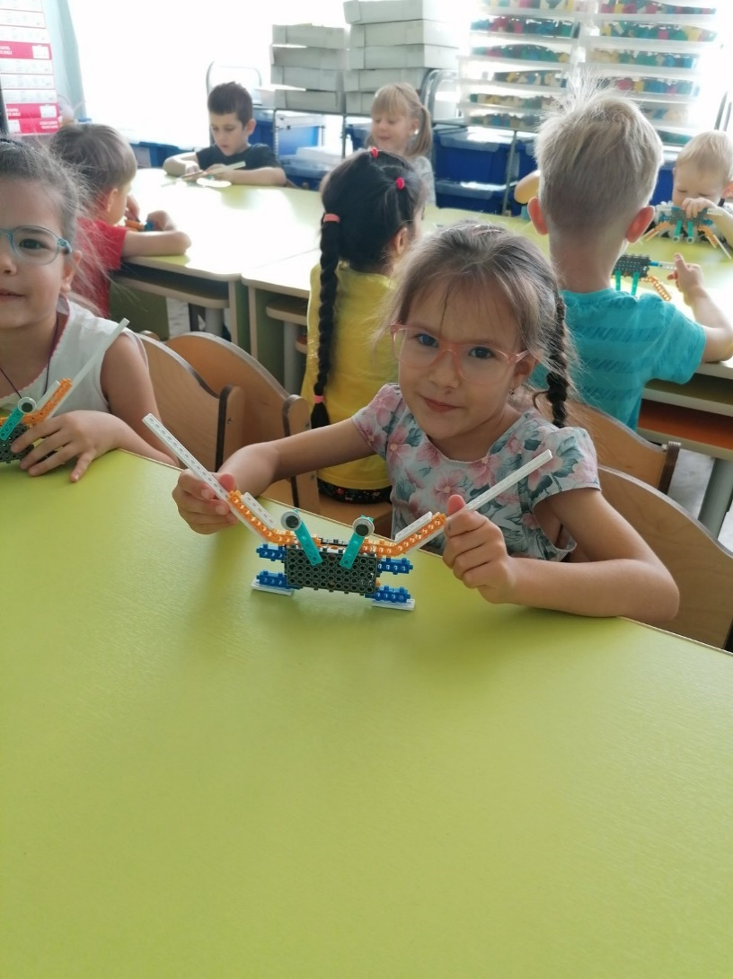

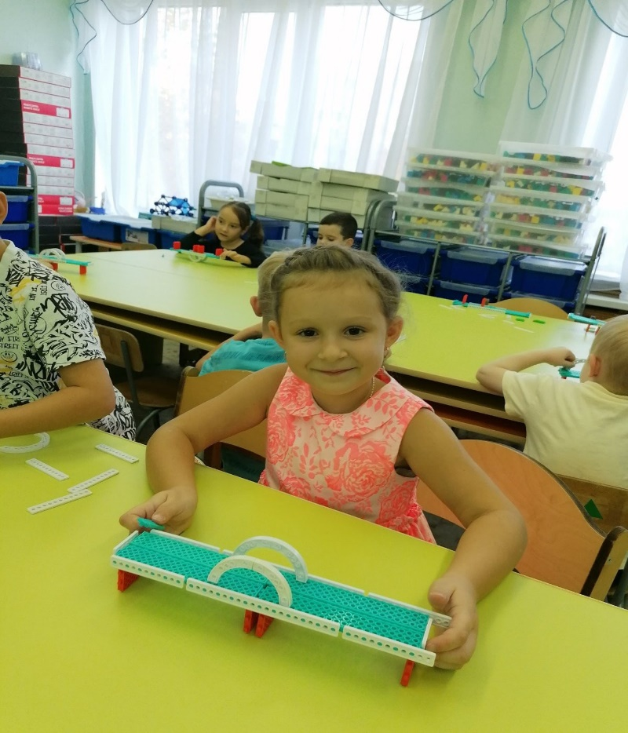

|  |  |
| --- | --- |
| **Миронова Даша** | **Семёнова Арина** |

**Наш девиз:**

Не доволен – возражай,

Возражаешь – предлагай,

Предлагаешь – сделай,

Берись за дело смело!

**Идея и общее содержание проекта**

Однажды после того, как на занятии по робототехнике нам рассказали про машин-помощников, мы задумались: как создаются такие машины? Кто над этим работает? Какие еще бывают помощники?

На занятиях мы изучали возможности конструкторов Lego Wedo 2.0 Education, и нам стало очень интересно попробовать себя в роли изобретателей. При этом создать не просто движущуюся машину, а такую, которая может принести реальную пользу нашему городу и его жителям.



Одной из проблем в летний период является цветение тополя. И мы решили попробовать создать машину по сбору тополиного пуха.

Реализация нашего проекта позволит решить сразу несколько актуальных проблем:

* **Экология и чистота города**

Цветение тополя приносит много проблем для человека. Пух лежит на дорогах, накапливая пыль, разлетается по всему городу, перенося различные аллергены, попадает в окна и на балконы городских квартир, люди страдают от раздражения слизистой оболочки.

* **Создание различной продукции**

После обработки тополиный пух полностью безопасен для здоровья. Поэтому его можно использовать при изготовлении огромного количества различных видов продукции:

- тополиный пух по степени прочности превосходит птичий пух. Его можно использовать в качестве наполнителя подушек и одеял, он теплее гусиного, лёгок, отлично сохраняет тепло и долго не деформируется. Тополиный пух не разрыхляется со временем, а значит срок эксплуатации изделий с таким наполнителем очень долгий. Его можно использовать в изготовлении термобелья и тёплой одежды;

- поскольку тополиный пух обладает высочайшими бактерицидными свойствами, из него можно изготавливать медицинские маски, вату, бинты, перчатки;

- тополиный пух может быть отличным материалом для творчества. Им можно набивать самодельные мягкие игрушки. А также использовать как один из компонентов при изготовлении фетра и выделки бумаги.

* 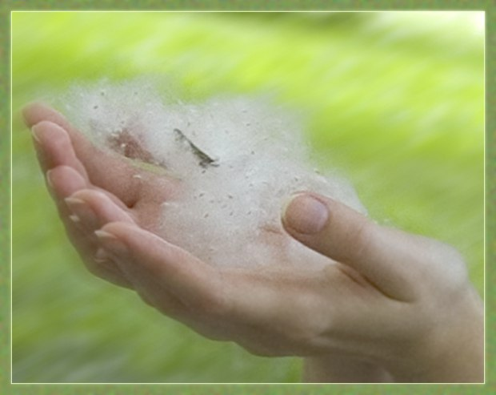**Здоровье населения**

Тополиный пух является одним из переносчиков цветочных аллергенов. Своевременная уборка и заготовка тополиного пуха с улиц поможет избежать этой проблемы.

**Целью проекта** является создание модели машины по сбору тополиного пуха, которая не только избавит от проблем, но и поможет созданию различной продукции.

**Этапы проекта:**

1. **Подготовительный этап**

Изучение особенностей дерева «тополь», причин и последствий образования тополиного пуха, возможностей применения тополиного пуха в различных сферах.

1. **Практический этап**

Разработка и конструирование модели машины по сборке тополиного пуха с деревьев (разработка эскиза модели на бумаге, подбор деталей конструктора, построение модели, обсуждение движения модели и программирование).

1. **Презентационный этап**

Презентация проекта «Машина по сборе сырья будущего» для ребят, педагогов и родителей нашего детского сада.

**История вопроса**

Чтобы узнать как можно больше информации о тополе, а также почему он образует так много тополиного пуха, мы решили обратиться в городскую библиотеку.

Сотрудники библиотеки рассказали нам, что тополь – дерево с густой овальной кроной и темно-серой корой. Если тополь не подрезать, то он вырастает до 40-50 метров. Листья тополя имеют овально-треугольную форму, сверху они темно-зеленые и блестящие, а снизу светлые и матовые.

Весной тополя наполняют городскую атмосферу запахом свежей листвы, а в июне устилают их улицы мягким белым пухом.

Весной на тополях появляются соцветия в виде серёжек. После опыления на серёжках образуется гирлянда мелких зеленых коробочек. В июне созревшие коробочки трескаются и из них вылетают семена с белыми волосками, и всё вокруг деревьев покрывается слоем тополиного пуха.

**Еще нам стало интересно, чем полезен тополь?**

Древесина у тополей лёгкая, белая, мягкая, хорошо обрабатывается и используется, как сырьё для бумаги, для получения искусственного шёлка, изготовления спичечной соломки, фанеры, простой мебели, пиломатериалов, тары, лодок и многого другого. Древесина также идёт на дрова. Тополь — это один из главных санитаров природы, потому что эффективно удерживает в себе пыль, а из его коры делают природный аспирин.

**А как же применяют тополиный пух?**

Тополиный пух самый теплый и экологичный наполнитель. Тополиный пух может стать прекрасным наполнителем для одеял и подушек.

Он теплый и быстро нагревает; дышит и регулирует влажность: в нем никогда не потеешь; он тонкий и легкий; здоровый и гипоаллергенный; долговечный.

Единственная сложность составляет его сбор, так как собирать его нужно вручную прямо с веток деревьев.



**А какой вред наносят тополя?**

Очень распространено мнение, что тополиный пух является причиной аллергии. Мы решили узнать так это или нет и обратились к врачу-педиатру Олесе Рашидовне Гукевой.

Она рассказала, что в тополином пухе совершенно напрасно видят причину аллергии. На самом деле, тополиный пух тут совершенно не при чём. Это давно известно медикам. Просто в это же самое время воздух обычно насыщен пыльцой других растений, которые и вызывают у нас столь неприятную реакцию. Пух летит вместе с ветром, попадая в окна и на балконы квартир. При этом люди постоянно страдают от раздражения слизистой оболочки. Многие чихают от тополиного пуха. Но чихать от тополиного пуха могут и неаллергичные люди. Опасность тополиного пуха состоит в том, что он имеет свойство набиваться во все щели и легко вспыхивает, являясь причиной очень многих летних пожаров.

После посещения библиотеки и беседы с врачом мы решили попробовать создать машину, которая сможет помочь в благоустройстве нашего, да и любого города, и решить проблемы распространения тополиного пуха. Это и стало основной задачей нашего проекта.

**Технологическая часть проекта**

С помощью конструктора Lego Wedo 2.0 Education мы разработали машину, которая может помочь в сфере благоустройства, в частности, решить проблемы распространения тополиного пуха.

Наша машина выполняет несколько функций:

* передвигается по городу. Она имеет встроенный модуль, для того чтобы не покидать свою территорию. В случае необходимости оператор может контролировать работу и его передвижение машины по картам.
* когда машина проходит маршрут от точки А до точки Б или заканчивает работу на участке, она передает сигнал диспетчеру для получения нового маршрута.
* 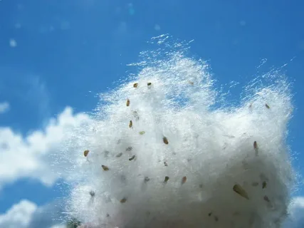машина собирает тополиный пух с поверхности земли и с деревьев при помощи специального шланга, который устроен по принципу пылесоса. Далее пух попадает в барабан, где он собирается в мешки для сбора. Когда мешок заполняется полностью, срабатывает датчик давления и машина возвращается на базу, чтобы поменять мешок для сборки пуха. На базе контейнер с мусором освобождается и выгружается мешок с пухом для дальнейшей его очистки и использования.
* наша машина может работать в темное время суток, когда улицы свободны от прохожих и транспорта. У нее встроены светодиодные прожектора, с помощью которых ее будет видно машинам и пешеходам, которые могут быть на улице в это время.
* А на случай, если хулиганы захотят сломать машину, сработает датчик и звуковая сирена, и машина передаст сигнал оператору и в полицию.

**Этапы создания машины**

1) Подготовка к работе. Изучение возможностей конструктора Lego WeDo 2.0 Education. Варианты сборки и программирования.

2) Определение типа робота и алгоритма его работы.

3) Подбор деталей и соединительных элементов.

4) Сборка отдельных элементов и узлов.

5) Соединение отдельных узлов в единую модель.

6) Подбор программы для выбранной модели.

7) Запуск модели.

8) Работа над ошибками.

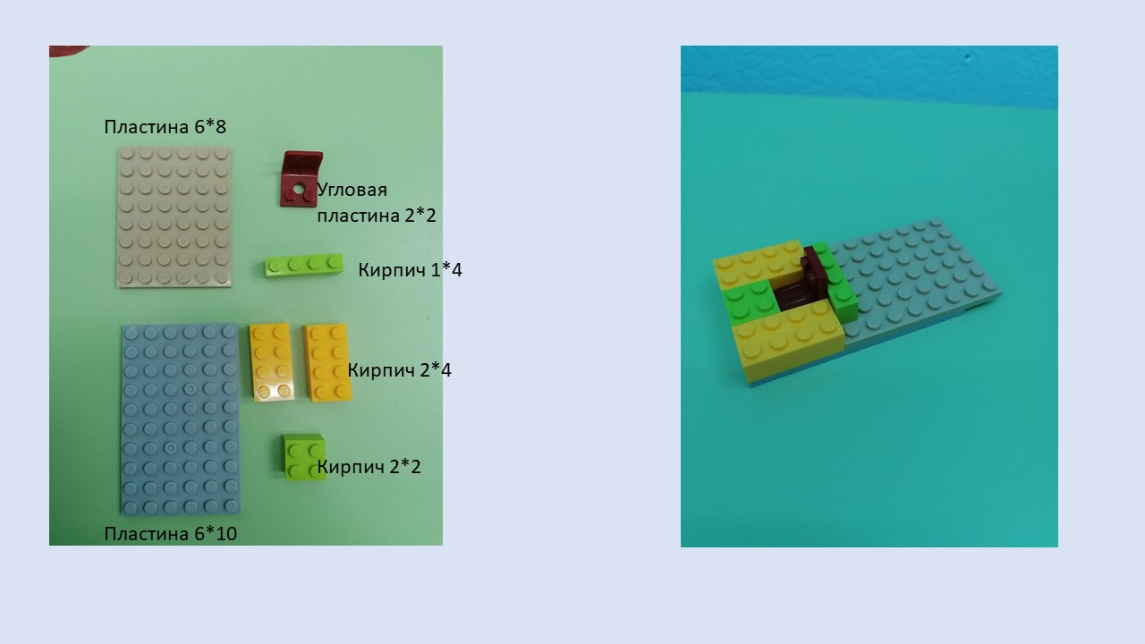

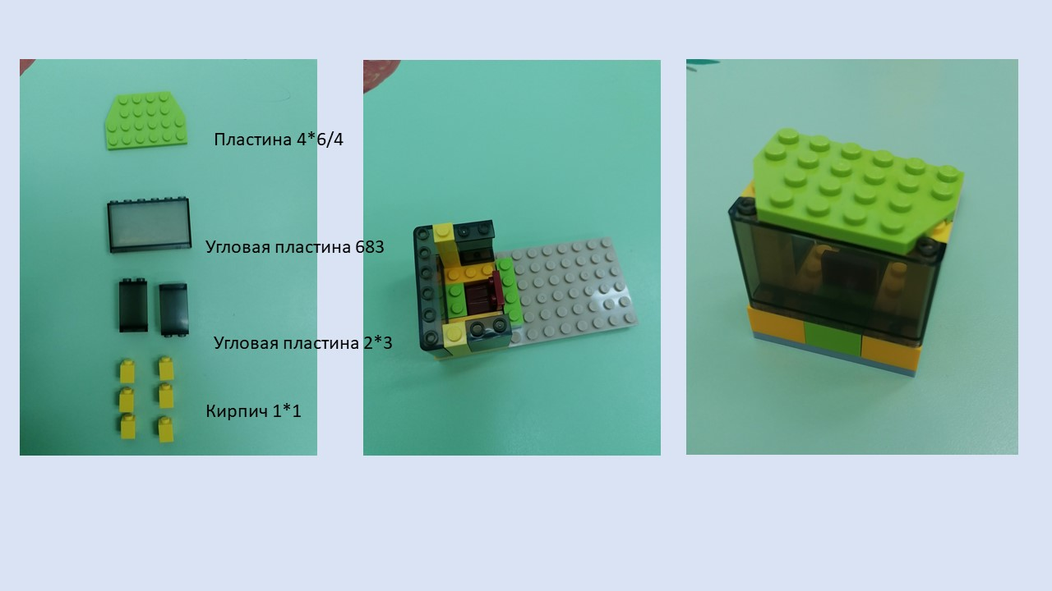

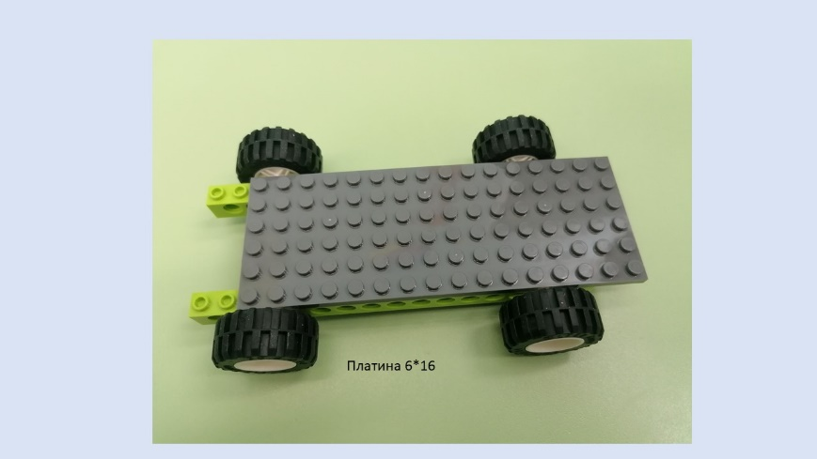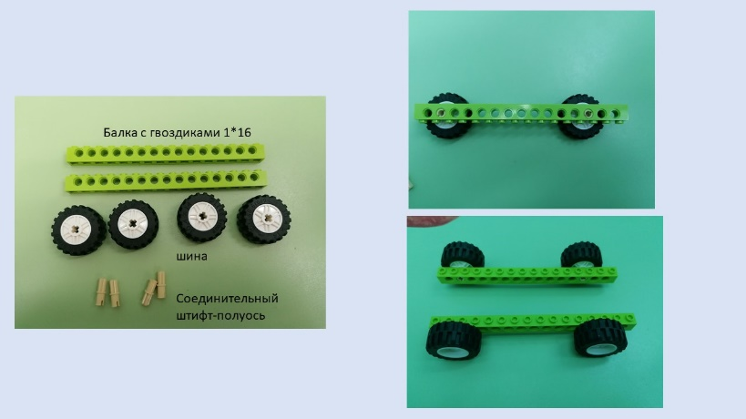

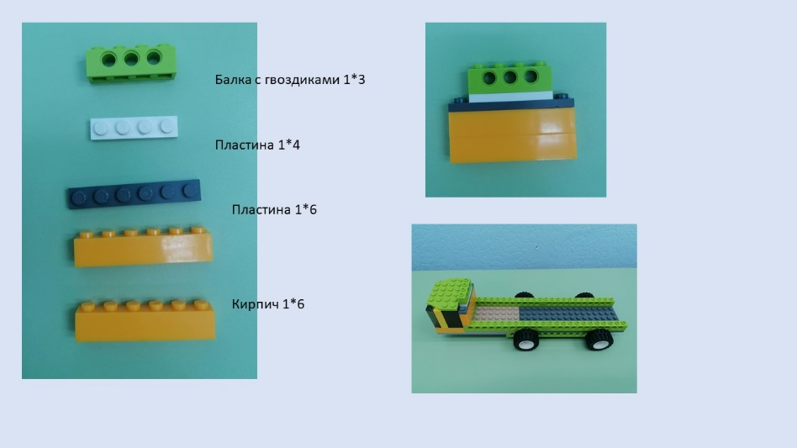

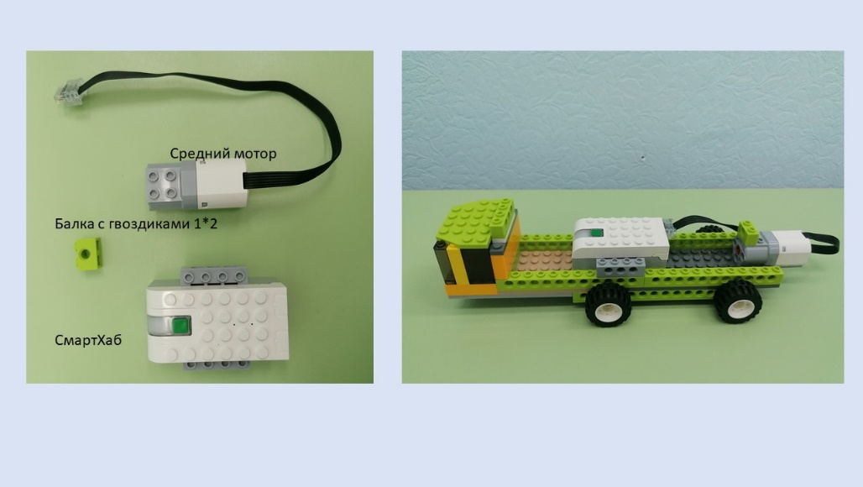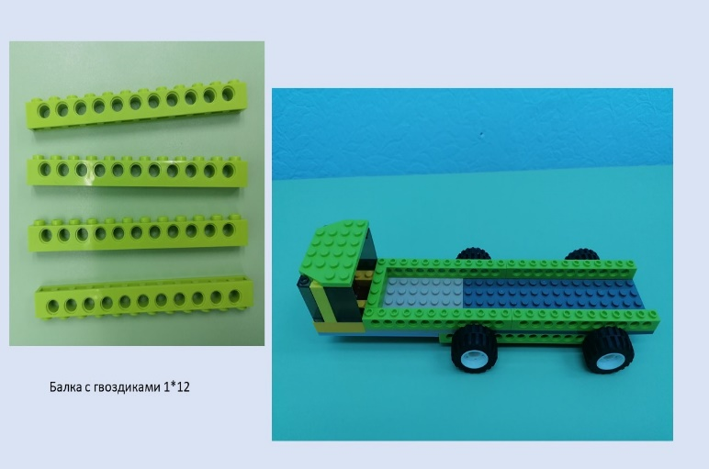

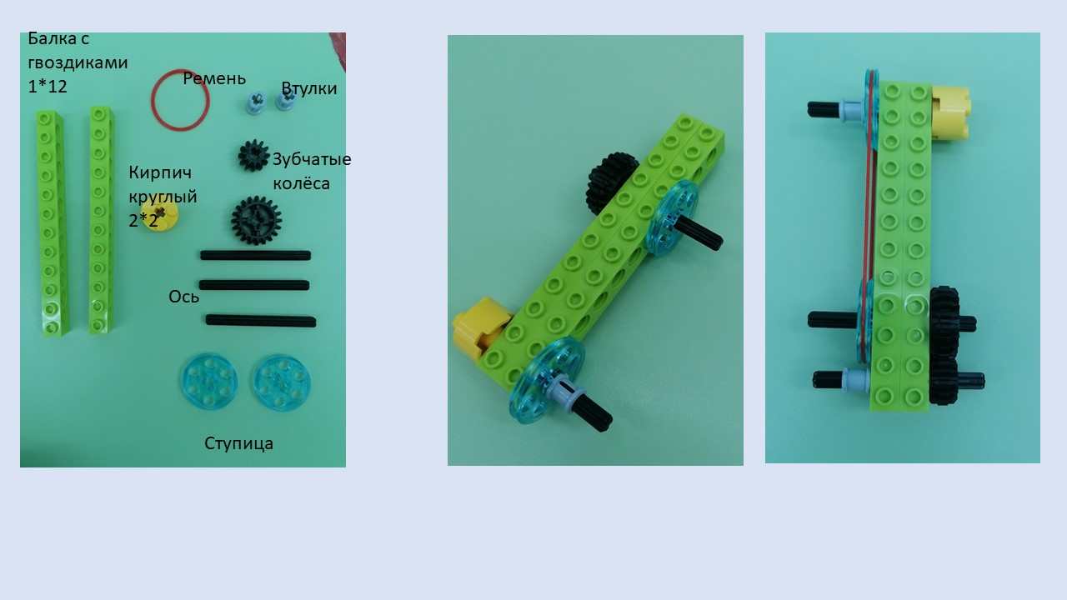

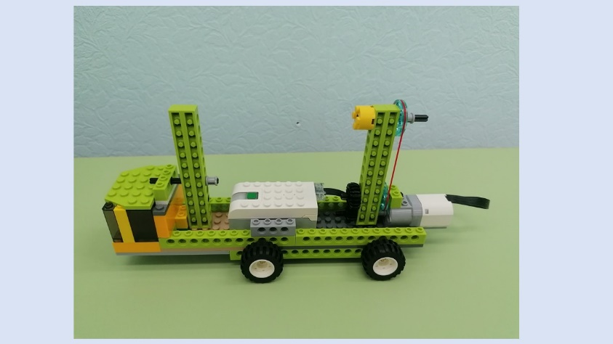

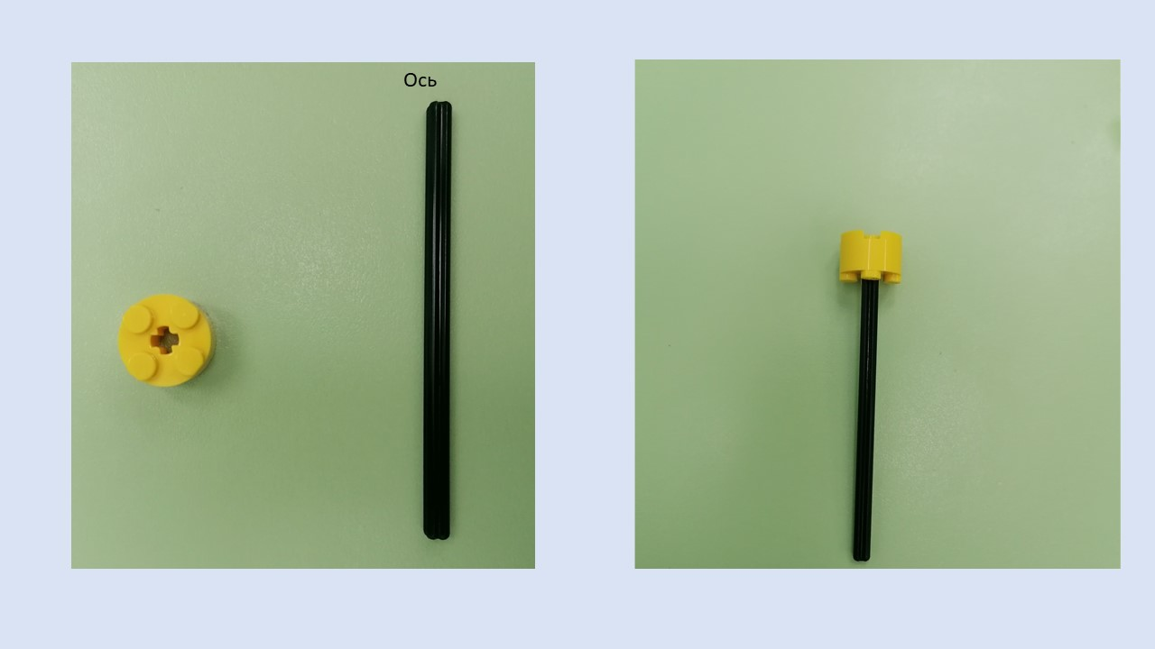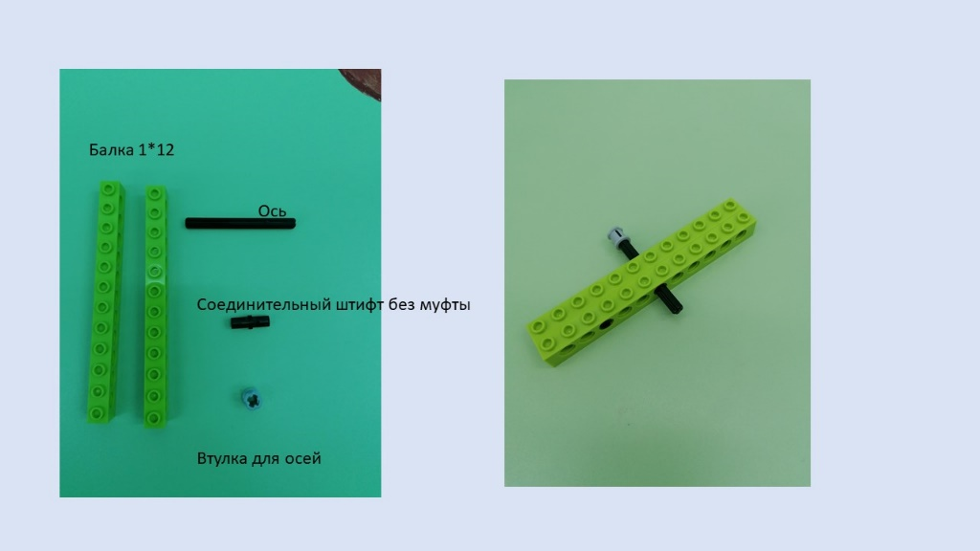

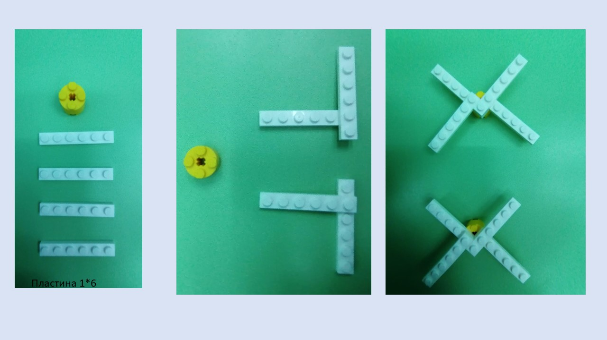

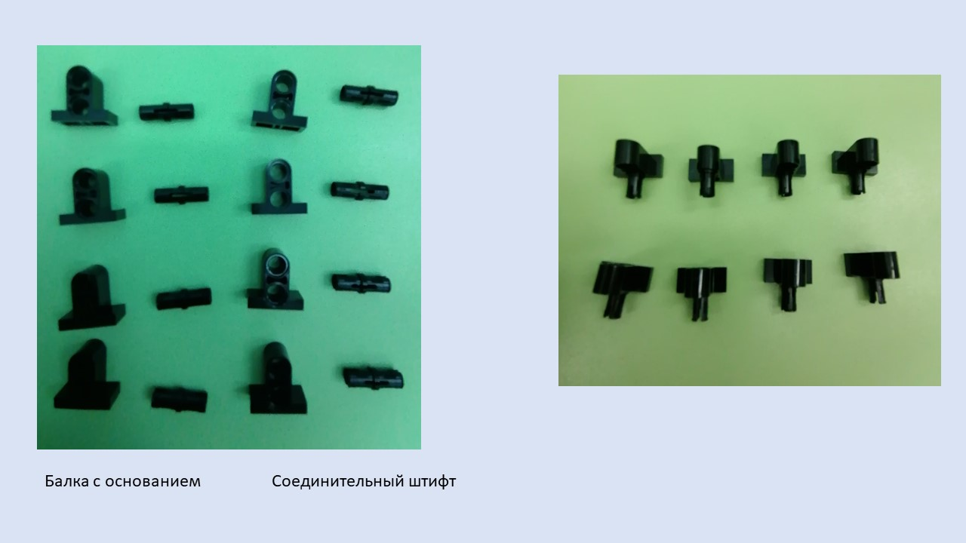

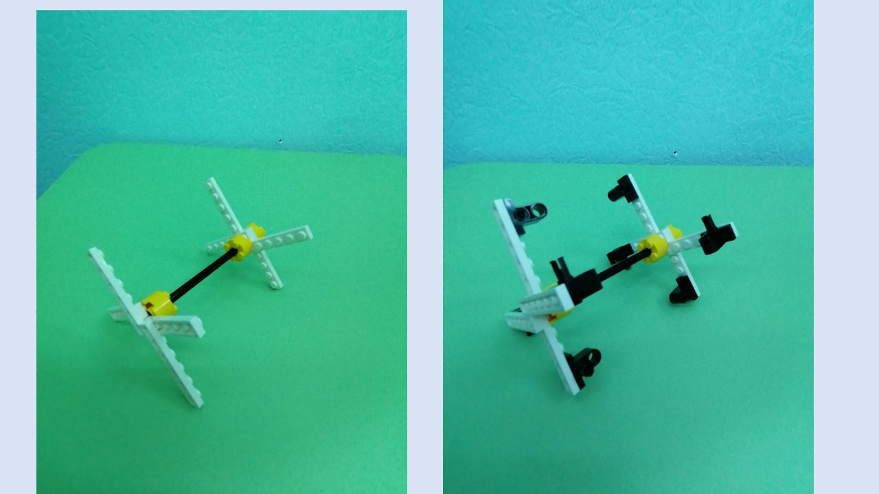

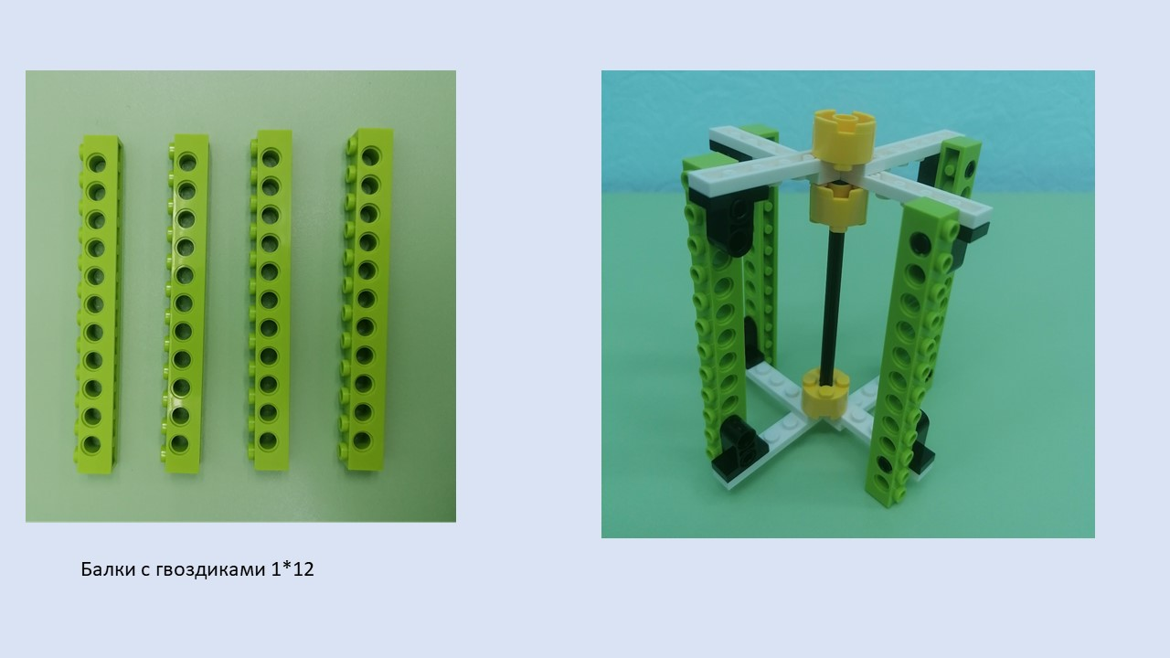

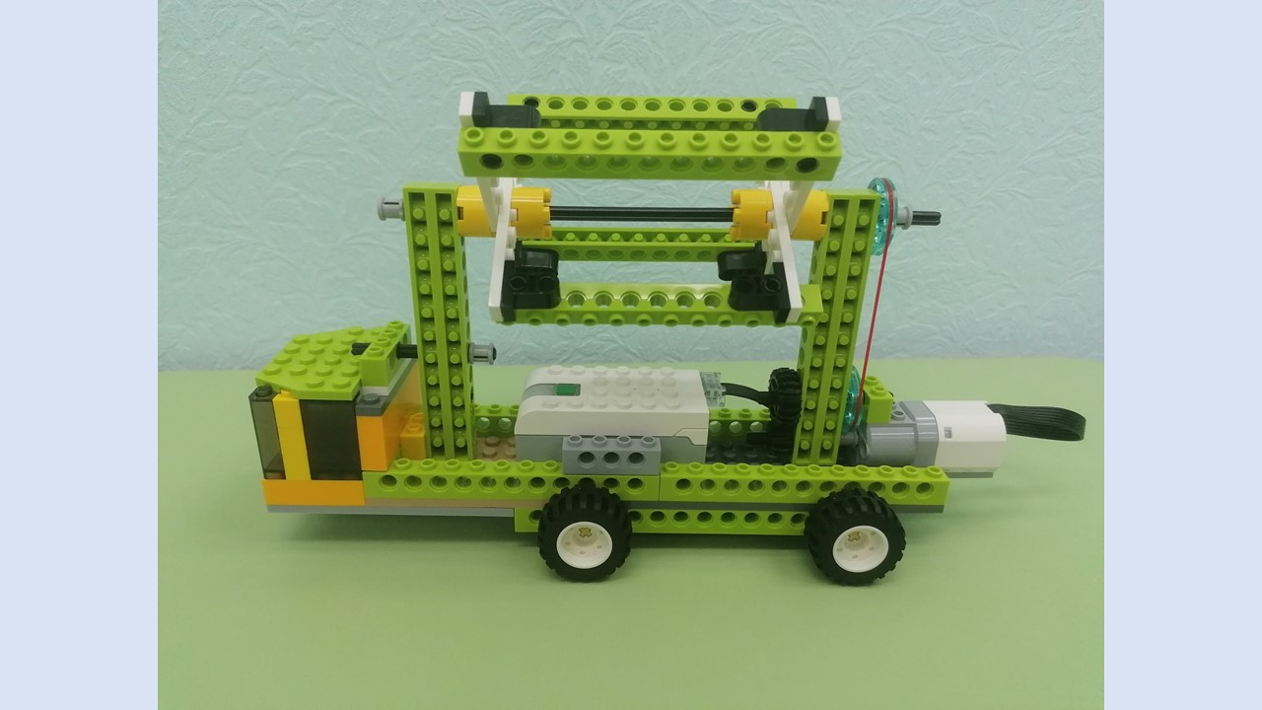

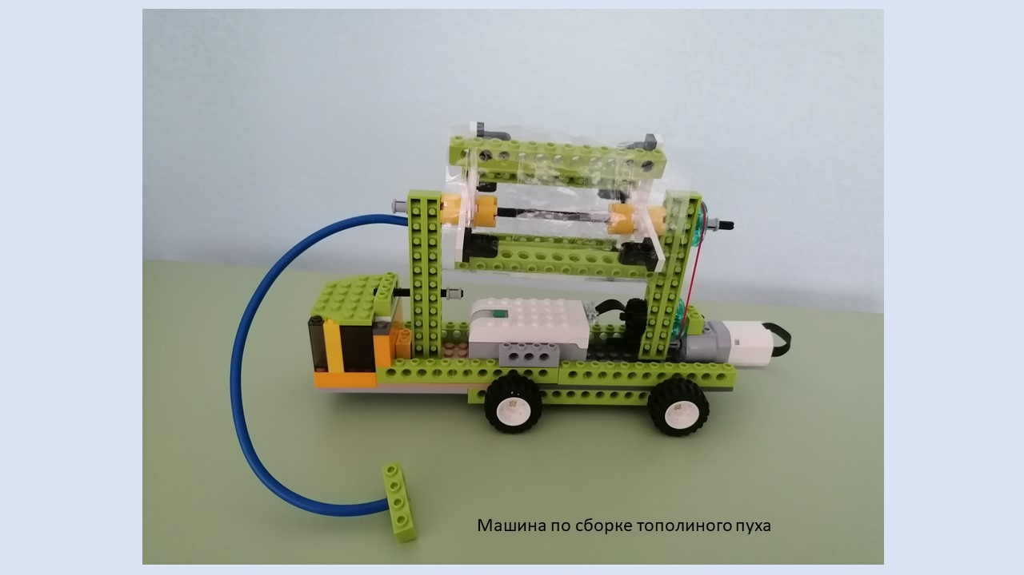

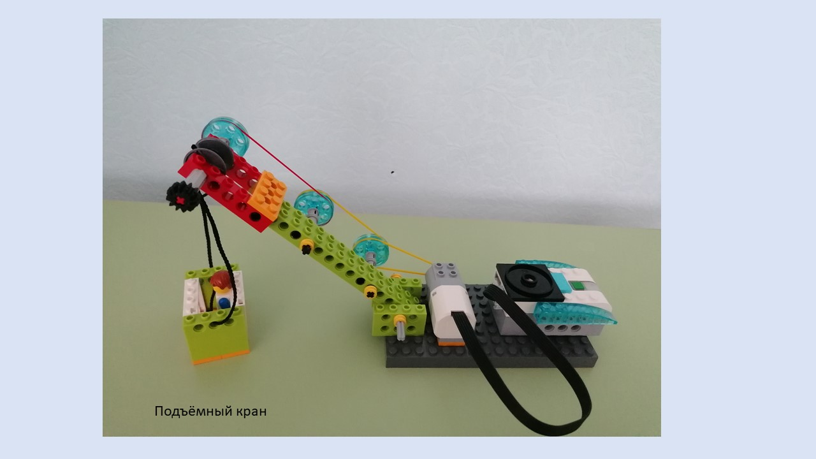

**Выводы:**

* В ходе работы над проектом наша команда попробовала себя в роли инженеров-изобретателей.
* Мы научились конструировать модели из конструкторов Lego WeDo 2.0 Education и программировать их.
* Научились ставить техническую задачу и находить решение.
* Научились работать в команде.

**Все это позволило нашей команде создать проект**

**«Тополиный пух - сырьё будущего».**

**Мы уверены, что наш проект окажется полезен для города и его жителей и, может быть, совсем скоро наша машина появится на улицах Сургута!**

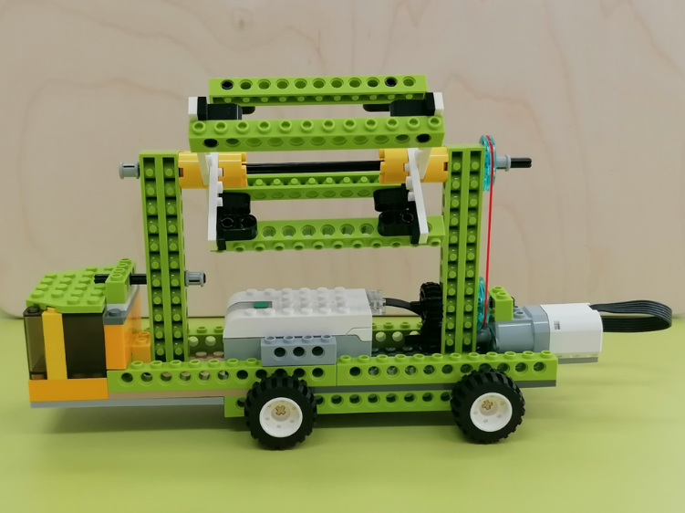

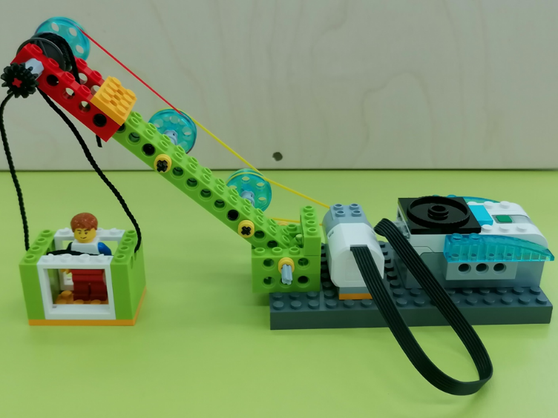

**Список использованных материалов**

1. Год экологии в Российской Федерации: официальный сайт. Доступ по ссылке: http://ecoyear.ru/

2. Красная книга Ханты-Мансийского автономного округа — Югры: животные, растения, грибы / отв. ред. А. М. Васин, А. Л. Васина. — Изд. 2-е. — Екатеринбург: Баско, 2013.

3. Официальный сайт Централизованной библиотечной системы г.Сургута. Доступ по ссылке: <http://slib.ru/priroda-i-zapovedniki-yugry>

4. «Робототехника для детей и родителей» С.А. Филиппов, Санкт-Петербург «Наука» 2010. - 195 с.

5. Программа курса «Образовательная робототехника». Томск: Дельтаплан, 2012. - 16с.

6. Книга для учителя компании LEGO System A/S, Aastvej 1, DK-7190 Billund, Дания; авторизованный перевод - Институт новых технологий г. Москва.

7. Сборник материалов международной конференции «Педагогический процесс,как непрерывное развитие творческого потенциала личности» Москва.:

8. Интернет-ресурс Заповедная Россия. Доступ по ссылке: http://www.zapoved.net/

9. Интернет-ресурс Красная книга ХМАО-Югры: встречи с животными и растениями. Доступ по ссылке: <http://animals.ecougra.ru/>

10. Интернет-ресурсы.

[http://int-edu.ru](https://www.google.com/url?q=http://int-edu.ru&sa=D&ust=1484091747141000&usg=AFQjCNEo1qlfCvVjCurG1J-5E4y22ddpjA)

[http://7robots.com/](https://www.google.com/url?q=http://7robots.com/&sa=D&ust=1484091747143000&usg=AFQjCNE0mHRFVwda_ImYLxgTAGuKfgIt5g)

[http://www.spfam.ru/contacts.html](https://www.google.com/url?q=http://www.spfam.ru/contacts.html&sa=D&ust=1484091747144000&usg=AFQjCNGqDI7XOzX5ydZ41uANJ46VIQiYvg)

[http://robocraft.ru/](https://www.google.com/url?q=http://robocraft.ru/&sa=D&ust=1484091747145000&usg=AFQjCNEaN3zGYPXc6WspG4debCJ0gzTYGw)